Nisan 2022, Basın Bülteni
BeBlue – Mavi Ekonomide Kariyer Rehberliği

Mavi ekonomi çok çeşitli yerleşik sektörleri (denizcilik, açık deniz petrol ve gaz arama, kıyı turizmi) ve gelişmekte olan sektörleri (açık deniz, yenilenebilir enerji kaynakları, biyoteknoloji) kapsar. Bu sektörler birbiriyle ilişkilidir ve iş arayanlar; işini değiştirmek isteyenler için çok farklı iş imkanları mevcuttur. Bu bağlamda, çevreyi koruyup, okyanus ve kıyı bölgelerinde sürdürülebilir girişimleri teşvik edip, ekonomik büyümeyi, sosyal içermeyi ve geçim kaynaklarının geliştirilmesini de teşvik etme zorunluluğu vardır.
Romanya'dan TEAM4Excellence Derneği , İspanya'dan Sea Teach ve Türkiye'den Osmaniye İl Milli Eğitim Mudurluğu tarafından geliştirilen BeBlue projesi, mavi ekonomide ortak ülkelerden mesleki eğitim ve öğretim (VET) öğrenicilerinin sektör içi ve sektörler arası hareketliliğini güçlendirmeyi amaçlıyor. Proje, hedef gruplara ulaşmaya, proje faaliyetlerini uygulama ve Projenin yaygınlaştırılmasına katkıda bulunan sektörle ilişkili 15 farklı ortağın katkısı ile yürütülmektedir.
Mavi ekonomi işgücü piyasasındaki verimsizliklere neden olan beceri ve niteliklerin şeffaf olmamasına bir yanıttır . Bunun da ötesinde, “mavi profesyonellerin” düşük işgücü hareketliliği de Avrupa'dan gelen işçilerin yüzleşmesi gereken diğer bir sorundur. Mavi paydaşlarla yapılan görüşmelerde, ilgili alanlarda ihtiyaç duyulan becerilerin şeffaflığının artırılmasının, işgücü piyasası verimsizliklerini iyileştirmek için uygun, ulaşılabilir ve uygulanabilir olacağı sonucuna varmıştır.
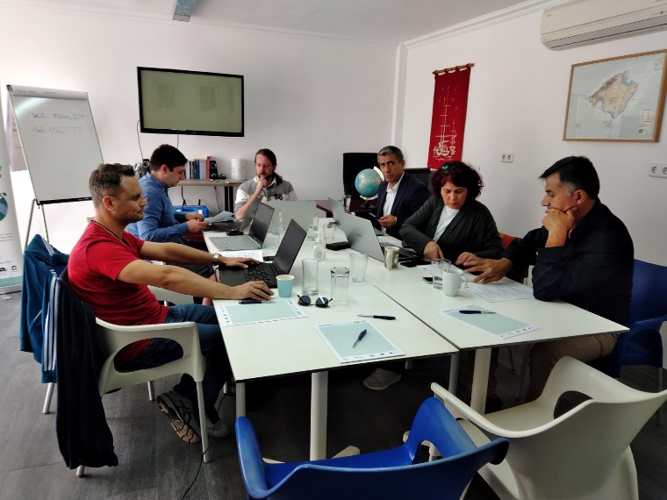
Projenin üç ortağı 18-22 Nisan 2022 tarihleri arasında Öğrenme/Öğretme/Eğitim Faaliyetleri için İspanya, Mallorca Cala d'Or'da bir araya geldiler. Ortaklar bu toplantıda gençlerin mavi ekonomi sektöründe istihdam edinebilmeleri için gerekli beceri ve kariyer rehberliğini edinmelerine yardımcı olmak için uygulanabilecek çözümler hakkında düşüncelerini ve yaptıkları iyi uygulamaları paylaştılar.
5 gün boyunca katılımcılar, gençlere mavi kariyerleri tanıtmanın yolları, mavi ekonomi alanındaki eğitimleri için eğitim araçları ve materyalleri ve gençlerin çeşitli mavi ekonomi sektörlerinde iş bulmalarına nasıl yardımcı olunabileceği hakkında tartışıldı. Katılımcılar, hedef gruplarından toplanan geri bildirimlerle birlikte e-mentörlükteki en iyi uygulamaları paylaştılar. Mentörlük süreçleri ve bu 2 yıllık proje boyunca geliştirilmekte olan mentörlük destek platformu hakkında da görüşlerini belirttiler.
Projeler ve olağanüstü sonuçları hakkında daha fazla bilgi edinmek için BeBlue proje web sayfasını ziyaret edin.

